GESTIONE CALCOLO AUTOMATICO COSTO IMBALLO
Tramite il parametro del “Tipo Imballo”
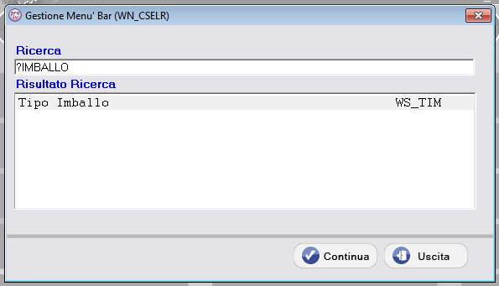

viene assegnato il valore espresso in Euro del costo imballo da addebitare in fattura
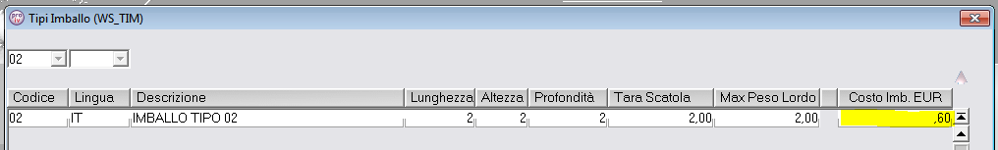

L’emissione della bolla di vendita calcola e registra la spesa totale dell’imballo convertendola nella valuta del cliente per poi esere addebitato in fattura
